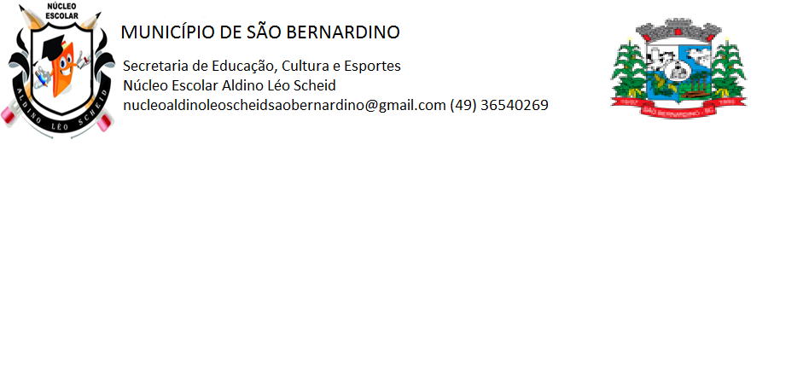**NÚCLEO ESCOLAR ALDINO LÉO SCHEID**

**QUINZENA DE 14/06 A 25/06/2021**

**DIA: _____/____/2021 ANO: 4º ANO ( ) MAT ( )VESP**

**ATIVIDADE DE LÍNGUA INGLESA**

**PROFESSORA JOSIANE HEINEN WENTZ**

**ALUNO (A): ___________________________________________________________________**

**CONTINUAMOS NESTA QUINZENA, NOSSO ESTUDO SOBRE OS DIAS DA SEMANA:**

**Sabendo que TODAY é HOJE, YESTERDAY é ONTEM e TOMORROW é AMANHÃ, escreva o dia da semana anterior e posterior ao que se pede:**

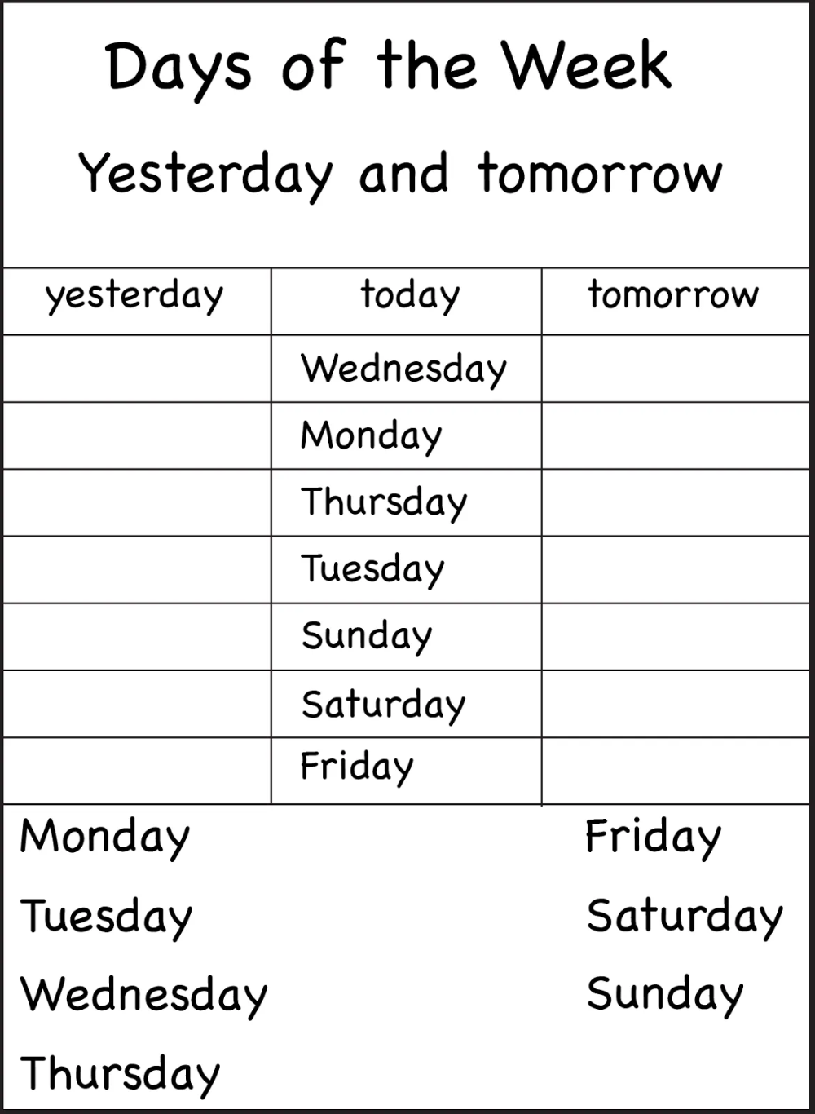

Monday – segunda-feira

Tuesday – terça-feira

Wednesday – quarta-feira

Thursday – quinta-feira

Friday – sexta feira

Saturday – sábado

Sunday - domingo

|  |  |
| --- | --- |
| Escreva os dias da semana na ordem correta | |
| Sunday | Sunday |
| Tuesday |  |
| Thursday |  |
| Saturday |  |
| Monday |  |
| Wednesday |  |
| Friday |  |

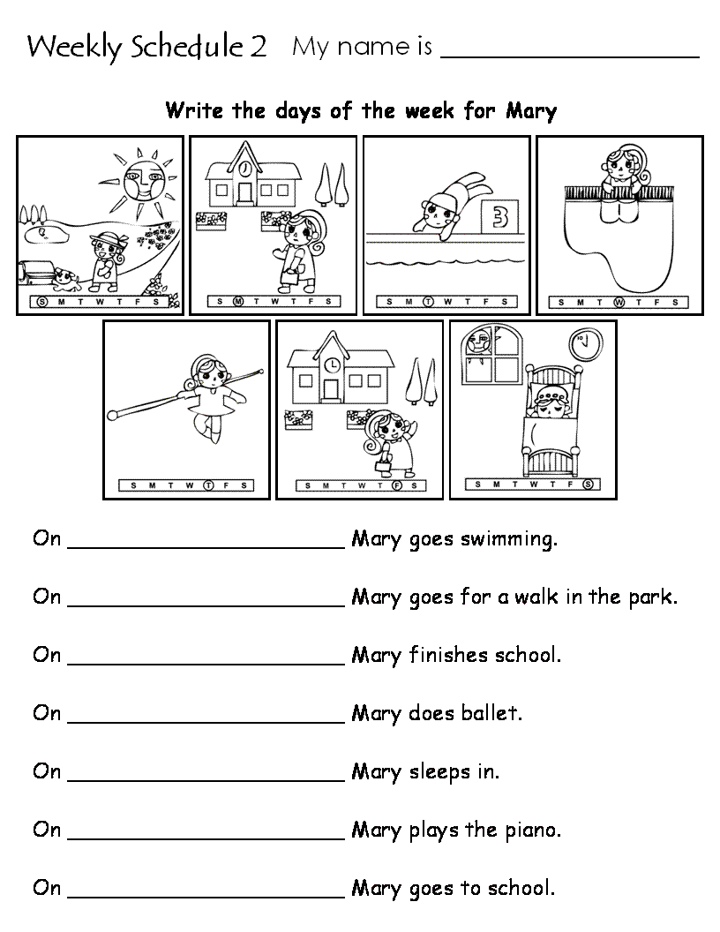**ESCREVA OS DIAS DA SEMANA DE MARY, DE ACORDO COM AS FRASES E IMAGENS. (TRADUZA AS FRASES NO CADERNO)**

